Министерство образования Республики Беларусь

Учреждение образования

БелорусскиЙ государственный университет  
информатики и радиоэлектроники

Факультет информационных технологий и управления

Кафедра информационных технологий автоматизированных систем

ЛАБОРАТОРНАЯ РАБОТА № 3

на тему

**ТЕХНОЛОГИЯ СОЗДАНИЯ WEB-САЙТА С ИСПОЛЬЗОВАНИЕМ HTML5**

|  |  |  |
| --- | --- | --- |
| Выполнил: |  | студент гр. 620601 Шевердак Ю.А. |
| Проверил: |  | Ярмолик В.И. |

Минск 2019

**1 ЦЕЛЬ РАБОТЫ**

Практическое освоение технологии создания *web*-сайта с использованием средств HTML5.

**2 ОБЩИЕ СВЕДЕНИЯ**

**2.1 Целевое назначение *Web*-сайта**

При разработке *Web*-сайта необходимо иметь четкое представление о его целевом назначении, поскольку эффективность последующих действий: формирование требований, организация информации, разработка структуры *Web*-сайта, дизайн и другое напрямую связана с целью и задачами сайта.

**2.2 Основные этапы создания *Web*-сайта**

Создание сайта включает следующие этапы:

1. Предпроектный анализ и разработка концепции сайта(определение цели и задач, ограничений, потребности в ресурсах и т.д.), по результатам которого создается техническое задание проекта.

2. Проектирование сайта. В рамках этого этапа по данным предпроектного анализа, разрабатывается структура сайта, навигация, стиль текста, дизайн и др.

3. Разработка *Web*-сайта.Это наиболее продолжительный и ответственный этап, включающий ряд подэтапов, в рамках которых создается *Web*-сайт.

4. Тестирование. На данном этапе проверяется удобство навигации, целостность данных, корректность ссылок и орфография. Тестирование может включать два этапа: тестирование альфа-версии — ошибки выявляют сами разработчики (тестирование на работоспособность и на удобство интерфейса) и тестирование бета-версии, которое осуществляется пользователями сайта.

5. Публикация**.** Размещение сайта на платном или бесплатном сервере.

6. Продвижение сайта (раскрутка). Рекламная компания по узнаванию сайта и повышению его посещаемости (регистрация сайта в поисковых системах, досках объявлений и др.).

7. Поддержка. Создание новых и обновление существующих текстовых и других материалов. Регулярная публикация новостей и т.д.

**2.3 Особенности создания *Web*-сайта в *HTML5***

Структура документа в *HTML5* по сравнению с HTML 4 претерпела существенные изменения. В *HTML5* появилась новая группа элементов, которые позволяют создавать семантическое описание документа. К таким элементам относятся: *header*, *nav, section, article, aside*. Новые элементы, заменяя старые элементы *HTML*4, обеспечивают возможность машинной обработки семантики документа.

Элемент ***header*** (не путать с ранее рассмотренным элементом *head*) содержит любую заголовочную вводную информацию (заголовки, подзаголовки, логотипы, поле поиска, ссылки на разделы сайта и др.). На странице могут присутствовать несколько элементов *header*. В *header* могут располагаться любые теги; чаще всего внутри контейнера <*header*>…</*header*> встречаются теги <*h1*>-<*h6*> и <*hgroup*>.

Элемент ***nav*** используется для создания навигационных блоков. В нем, как правило, содержатся ссылки на другие страницы сайта. Внутри блока <*nav*>…</*nav*> могут содержаться не только ссылки на другие страницы сайта, но и якорные ссылки текущей страницы.

Элемент ***section***используется для тематической группировки контента. Он задает раздел документа, который может включать в себя заголовки, шапку, подвал и текст.

Элемент ***article***обладает определенной самодостаточностью; он может быть выделен из контекста страницы без потери смысла (например, новость, статья в блоге, комментарии пользователя и т.д.) и в этом его отличие от элемента ***section*,**который является частью некоторого контента.

Элемент ***aside***предназначен для размещения рубрик, ссылок на архив, меток и другой информации, обычно размещаемой в боковой панели.

Элемент ***footer***содержит второстепенную информацию. Здесь могут быть указаны имя автора, ссылки на связанные материалы и т.д.

**3 СОЗДАНИЕ САЙТА**

В листинге 1 приведён участок код *html*-документа, в котором создаётся главная страница сайта.

Листинг *1* - Создание главной страницы сайта

<!DOCTYPE html>

<html lang="en">

<head>

    <meta charset="UTF-8">

    <meta name="viewport" content="width=device-width, initial-scale=1.0">

    <meta http-equiv="X-UA-Compatible" content="ie=edge">

    <title>lab3</title>

    <link rel="stylesheet" href="style.css">

    <script defer src="script.js"></script>

</head>

<body>

    <div class="main-container">

    <ul class="country-list">

        <li>

            <a href="secondPage.html">Belarus</a>

        </li>

        <li>

            <a href = "thirdPage.html">Russia</a>

        </li>

        <li>

            <a href = "fourthPage.html">Ukraine</a>

        </li>

    </ul>

</div>

</body>

</html>

Листинг *2* – Вторая страница

<!DOCTYPE html>

<html lang="en">

<head>

    <meta charset="UTF-8">

    <meta name="viewport" content="width=device-width, initial-scale=1.0">

    <meta http-equiv="X-UA-Compatible" content="ie=edge">

    <title>Second page</title>

    <link rel="stylesheet" href="style.css">

    <script defer src="script.js"></script>

</head>

<body>

    <header>Belarus</header>

    <div class='main-container'>

        <p>

            Belarus (/bɛləˈruːs/; Belarusian: Беларусь, IPA: [bʲɛlaˈrusʲ]), officially the Republic of Belarus

            (Belarusian: Рэспубліка Беларусь, Russian: Республика Беларусь), formerly known by its Russian name

            Byelorussia or Belorussia (Russian: Белоруссия), is a landlocked country in Eastern Europe[7] bordered by

            Russia to the northeast, Ukraine to the south, Poland to the west, and Lithuania and Latvia to the

            northwest. Its capital and most populous city is Minsk. Over 40% of its 207,600 square kilometres (80,200 sq

            mi) is forested. Its major economic sectors are service industries and manufacturing.[8] Until the 20th

            century, different states at various times controlled the lands of modern-day Belarus, including the

            Principality of Polotsk (11th to 14th centuries), the Grand Duchy of Lithuania, the Polish–Lithuanian

            Commonwealth, and the Russian Empire.

        </p>

        <button class="nav-button" onclick="goBack()">Go to initial page</button>

    </div>

    <footer><a href="https://en.wikipedia.org/wiki/Belarus">Wikipedia</a></footer>

</body>

</html>

Листинг *3* – Файл стилей

* {

    margin:0;

    background-color:rgb(45,45,45);

}

li, a{

    color:rgba(255,255,255,0.5);

}

header{

    color:rgba(255,255,255,0.5);

}

a:hover{

    transition-duration: 1s;

    color: rgba(255,255,255,0.1);

}

body{

    height:98%;

    width: 100%;

}

p{

    color:rgba(255,255,255,0.5);

}

button{

    margin-top:10%;

    background-color:rgba(255,255,255,0.8)

}

footer{

    margin-top:5px;

    display:flex;

    justify-content: center;

}

button:hover{

    transition-duration: 1s;

    background-color:rgba(255,255,255,0.1)

}

.main-container{

    margin-top:10%;

    margin-left: 10%;

    margin-right: 10%;

    display: flex;

    flex-wrap: wrap;

    justify-content: center;

    height:30%;

}

.country-list li{

    margin-top: 10px;

    font-family: Georgia, 'Times New Roman', Times, serif;

    font-size: 30px;

}

Листинг 4 – Файл сценария

function goBack() {

    window.document.location= '/';

}

Примеры главной и второй страницы можно увидеть на рисунках 3.1 и 3.2

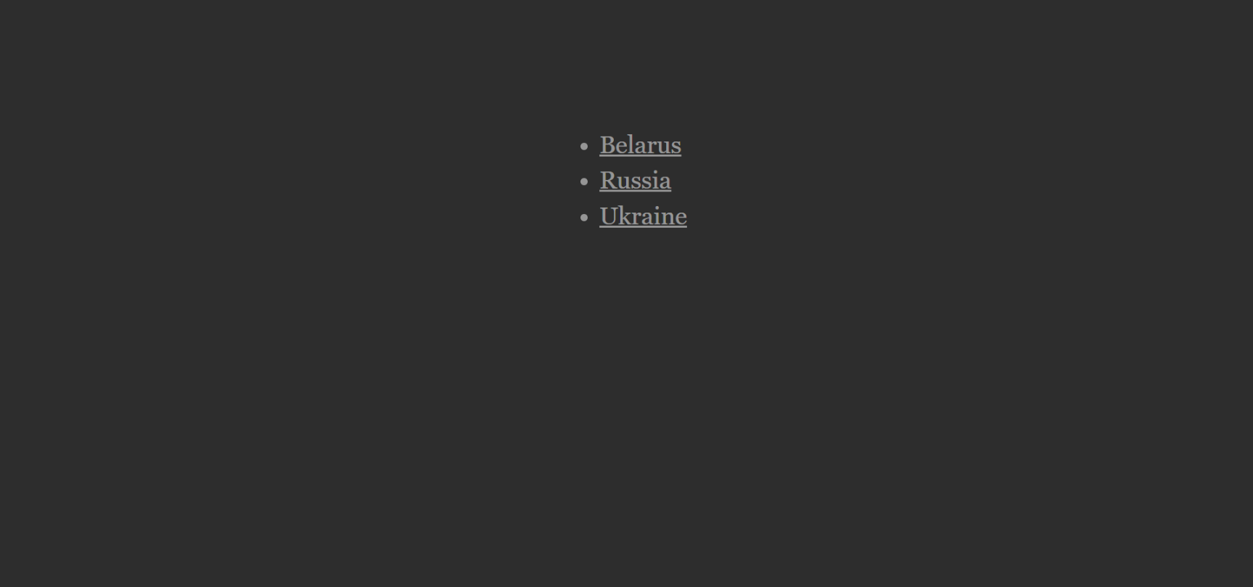

Рисунок *3.1* – Главная страница сайта

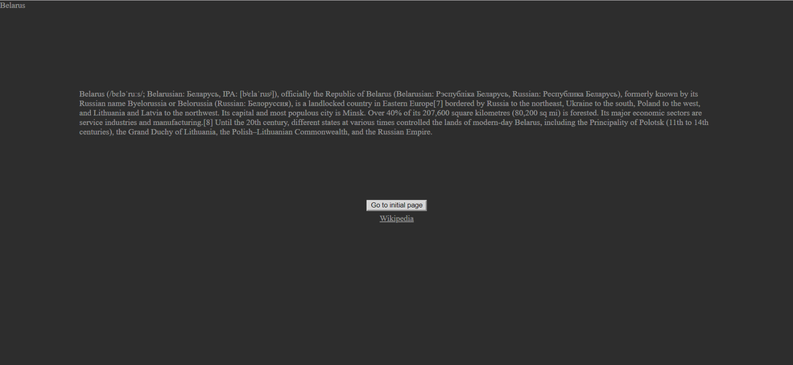

Рисунок *3.2* – Вторичная страница сайта

**3 ВЫВОДЫ**

В ходе выполнения данного индивидуального задания были получены навыки создания веб-сайтов с использованием технологии *HTML5.*